Le Câble de Téléphone
Le Câble de Téléphone est très important pour la qualité du signal ADSL. La section des fils de cuivre peut-être plus ou moins importante, le câble lui, peut être blindé ou non, et avoir 2 ou 4 paires de fils de cuivre. Les paires, à l’intérieur de la gaine du câble de téléphone, peuvent être droites ou encore torsadées.
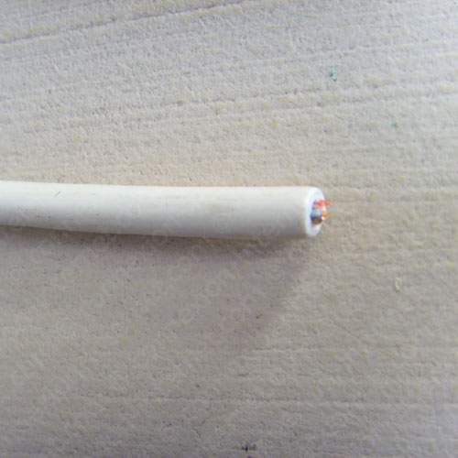
La gaine isolante est en polychlorure de vinyle couleur ivoire. Si le câble de téléphone est blindé, il y a sous la gaine une feuille d’aluminium et avec les fils de cuivre une tresse métallique. Le câble téléphonique blindé, a une utilité uniquement si celui-ci est placé à proximité de champs électromagnétiques.

Les Paires de cuivre
Les paires de cuivre, qui sont au nombre de 2, ou 4 peuvent être droites ou torsadées. Chaque fil est d’une couleur normalisée, qui permet de standardiser le câblage des installations téléphoniques.
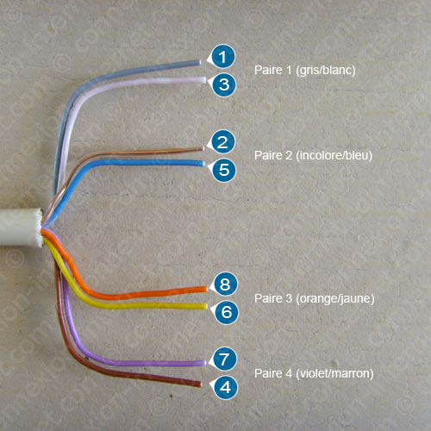
La Paire 1 est composée des fils de cuivre gris et blanc. Cette paire est la principale qui doit être branchée sur les bornes 1 et 3 de la prise de téléphone (ou encore sur un boitier 12 plots). En cas de prise DTI ce sera sur les broches A et B quelles devront être câblées.
La préparation du câble
Pour pouvoir raccorder convenablement le câble de téléphone sur l’installation téléphonique, il est nécessaire d’enlever la gaine de protection sur une ,longueur allant de 12 à 15 cm, pour laisser apparaitre les paires de cuivre. Il convient d’être minutieux afin d’entailler la gaine vinyle sans abîmer la gaine de protection des fils de cuivres. Pour ce faire, entaillez légèrement sur sa circonférence, la gaine vinyle sans toucher les fils. Ensuite plier le câble à cet endroit dans un sens puis dans l’autre, jusqu’à ce que la gaine se déchire et retirez la.
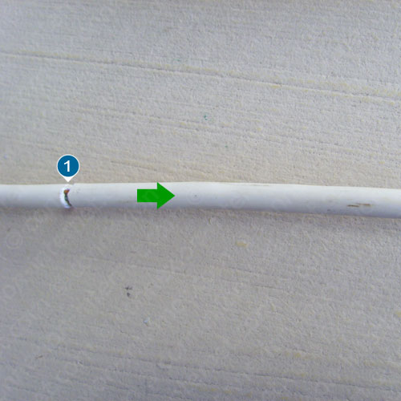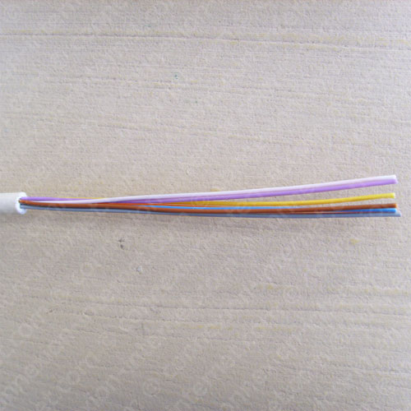
Comme nous n’utilisons que la paire 1 (gris/blanc), les autres paires, ne seront surtout pas coupées, mais enroulées pour pouvoir les positionner dans la prise (ou le boitier). Pour enrouler les fils de cuivre, vous pouvez utiliser le morceau de gaine que vous venez d’enlever ou un tournevis par exemple.
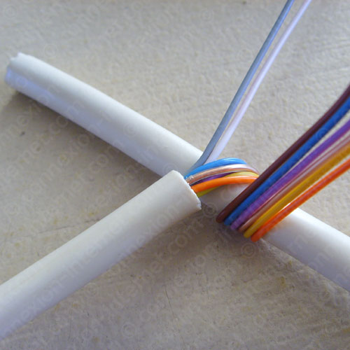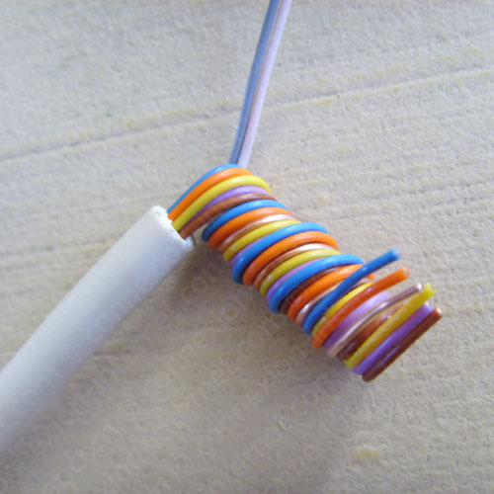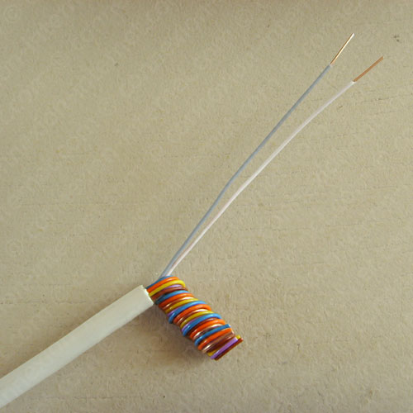
Il est préférable de dénuder les extrémités des fils de cuivre, après avoir mis le câble de téléphone en place. La paire de fils de cuivre (gris/blanc) doit être dénudée sur une longueur de 1 cm environ.

